第30课 意向形
（正文共1397字 可根据当地面试时长要求减少内容）
みなさん、パワポの写真に注目してください。何と書いてありますか。Aさん、読んでもらえますか。
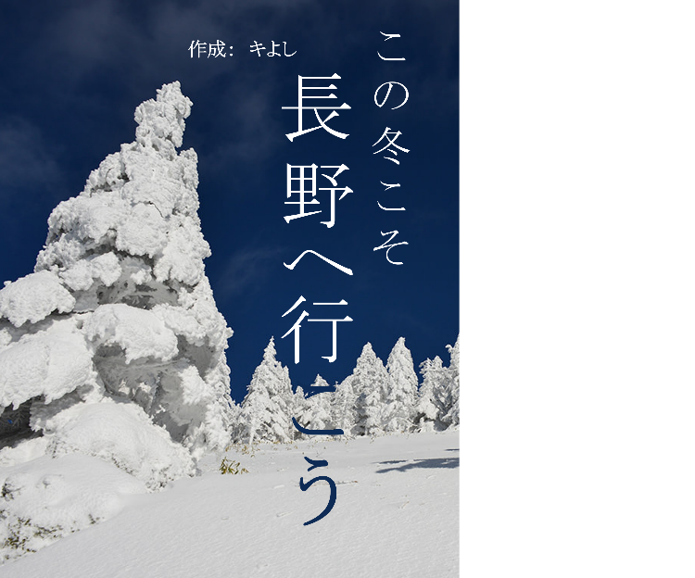
はい、よくできました。
「この冬こそ長野へ行こう」と書いてあります。どういった意味でしょう。
文末に動詞の「行く」が「行こう」となってますね。これはこれから勉強する動詞の「意向形」です。意向形は文字通り、意向、意志、決定を述べるものです。だから、「この冬こそ長野へ行こう」は「今年の冬にぜひ長野へ行きたい」もうしくは「今年の冬にぜひ長野へ行きましょう」という意味です。ちなみに長野県は観光コンテンツたくさんあって、移住したい県とか、魅力度ランキングとかでも常に上位をキープしています。暇あればね、遊びに行ってみてください。
動詞の意向形、まず、どうやって動詞の意向形を作るのかを勉強しましょう。一つポイントを頭に入れておいてください。それは「動詞が意向形となれば、必ず長音になる」ということです。
順に見ていきましょう。五段動詞の意向形作り方として、例えば、「話す」。語尾の「す」をウ段から、オ段、あいうえお、最後の段、に変えます。そして「う」をつけます。
したがって、「話す」の「意向形」は「話そう」となります。
一段動詞の意向形の作り方として、語尾の「る」を無くして、代わりに「よう」をつければ完成です。例えば、「見る」ですが、「る」を無くして、「よう」をつけると、「見よう」となりましたね。
カ変とサ変動詞の意向形はいずれも決まったもので、「こよう」と「しよう」です。
このまま覚えておけばいいです。
では、意向形を作る練習をしましょう。
では、Bさん、一つ目、やってもらえますか。（略）

以上は意向形の作り方です。次に行きましょう。「意味と使い方」です。
意向形で表す意味は主に二つです。
一つ目は自分に言う、つまり独り言の場面です。自分の決定や意志を呟いたり、頭の中で考えたりする時に使います。例えば、夕飯の後、仕事とか宿題が残ってて、
「よし、もう一踏ん張りしよう」と言って、自分を元気づけます。
意味の二つ目は他の人に呼びかけて言う場面です。誘い、勧め、提案などを示します。さて、二つ目と似たような意味を持つ表現をどれでしょう。
その通りです。「ましょう」です。例えば、「なんなら、あの店へ一緒に行きましょう」と言って、自分の勧めを他の人伝えることができます。さらに言うと、「ましょう」は丁寧形であって、意向形は「ましょう」の普通形です。今の「あの店へ一緒に行きましょう」を普通形に変えれば、「あの店へ行こう」となります。
意向形の使い方として、このまま「行こう」とか「やろう」とか言っても、文法的に問題なしですが、他人に対して言うのであれば、丁寧さが欠けています。意向形の下にさらに「と思う」をつけて言うほうがより丁寧だ思われます。
「これからどうするの？ 進学しようと思います。」このように使います。

まとめです。
意向形は主に二つの場面で使われます。一つは独り言をする、自分の決心を表すものです。これは普通形で使います。もう一つは他人に勧誘とか、何かを提案する場面です。ただし、意向形はもともと普通形なんですから、親しくない人は意向形の丁寧形「ましょう」を使ったり、意向形の下に「と思います」をつけたりしましょう。

宿題です。テキストの録音を聞いてください。それから、○○ページ、「意向形」に関する練習問題を完成してください。

意向形  「この冬こそ長野へ行こう」  - 作り方  五段：語尾をウ段→オ段に、＋う  話す→話そ＋う→話そう  一段：語尾「る」を無くし、＋「よう」  カ変：こよう  サ変：しよう  練習：置く、立てる、会釈する | - 意味  ⅰ独り言  ⅱ他人に言う：誘い、勧め、提案など（  → 「ましょう」の普通形）  より丁寧に言う：意向形＋と思う  進学しようと思います

